- 注册一个用户badguy，上传音乐，开一个房间
- 管理员执行封禁事务
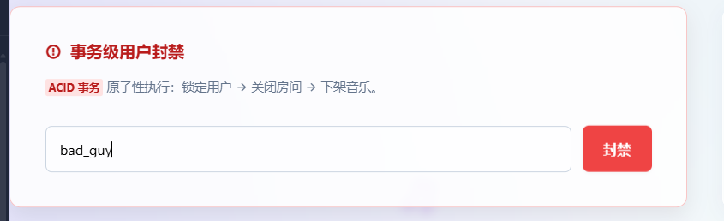
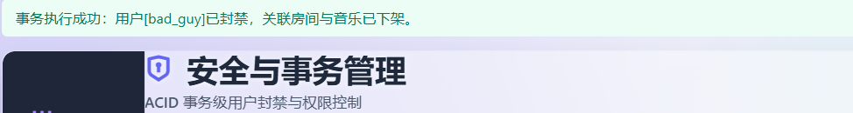
3.看到上传的音乐显示违规，昵称改变
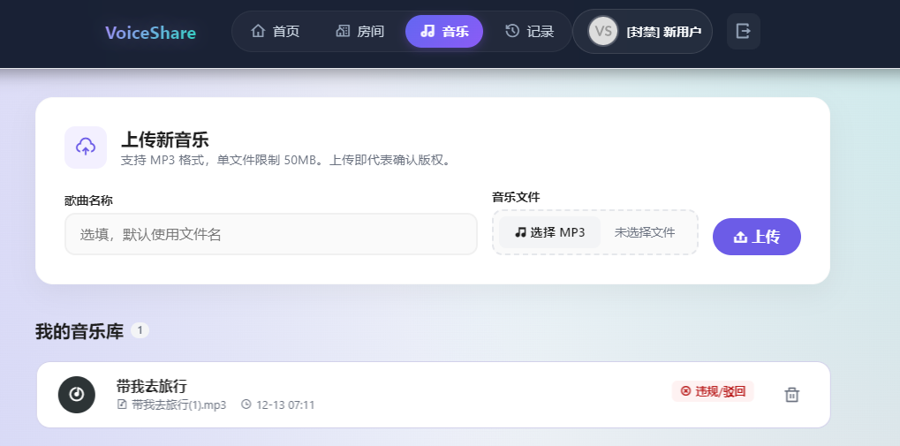
房间也被关闭
